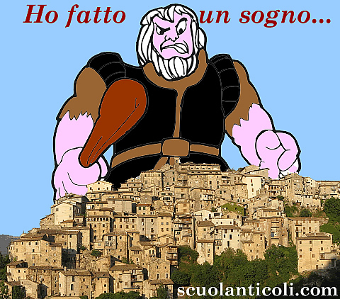
di Luigi Scialanca

Ho fatto un sogno.
Sì, ma... sentite che sogno strano!
Ero l’uomo più importante di Anticoli Corrado!...
Lo so: state già ridendo. Ma ve l’ho detto che è un sogno strano!
Dunque. Io, Luigi Scialanca, ero l’Uomo Più Importante di Anticoli Corrado. Una specie di re, anche se “in incognito”, senza corona né scettro né manto.
Per anni, in segreto, avevo fatto “il bello e il cattivo tempo”. Ad Anticoli, per anni e per decenni, non si muoveva foglia se io non volevo che si muovesse. Le amministrazioni si avvicendavano, di ogni colore, ma il Primo Cittadino vero ero sempre io, Luigi Scialanca.
Stranissimo sogno, no?
Ma non finisce qui: sentite il resto!
Scoprivo, a un tratto, di essere stanco. Non ne potevo più di essere l’Uomo Più Importante di Anticoli Corrado. Basta! Volevo essere libero. Occuparmi della famiglia, della mia attività e di me stesso. E che il paese s’arrangiasse, d’ora in poi.
In questo, il sogno non era affatto strano. Anzi: era bellissimo sentire che stavo per togliermi dal groppone quell’enorme responsabilità (della quale, per altro, sapevo di non essere mai stato all’altezza). Ma ecco che invece cominciavo a sentirmi angosciato...
C’era un problema, infatti: il mio “pacchetto” di voti.
Per non essere più l’Uomo Più Importante di Anticoli, dovevo liberarmi degli elettori da me controllati. “Ragazzi!” dovevo dire loro pubblicamente, davanti a tutti, in piazza delle Ville. “Vi ringrazio di tutto cuore per la vostra decennale devozione. Però non mi serve più. Anzi: non la voglio più. Ho deciso di ritirarmi a vita privata. D’ora in poi, libero io e liberi voi, tutti e cento! Alle elezioni comunali del 2016, votate per chi vi pare!”
Solo che non potevo dirglielo, poiché sarebbe stato ammettere che per anni e per decenni ho controllato cento voti. Il che, oltre che pieno di disprezzo, è illegale. E lo rimane anche se uno, poi, si accorge di non essersi goduto la vita, di aver trascurato quel che davvero conta, e perciò si pente.
A questo punto, il mio sogno si è fatto angosciosissimo. Un incubo. Io, Luigi Scialanca, volevo, volevo, volevo non essere più l’Uomo Più Importante di Anticoli ma non potevo, perché i miei cento voti mi costringevano a rimanerlo!
Mi sembrava di annegare, trascinato a fondo da una pesantissima palla al piede. I miei cento voti volevano sapere da me, Luigi Scialanca, a chi dovevano andare. Se non davo loro ordini, avrebbero cercato lo stesso di capire quali fossero i candidati a me più graditi. Se glieli davo, tutto continuava come prima. Ero prigioniero dei miei cento elettori: qualunque cosa facessi, sarei rimasto l’Uomo Più Importante di Anticoli. Addio, libertà! Addio, speranza! Addio, vita diversa e finalmente umana!
Mi sentivo soffocare.
Ad un tratto, però, mi è parso d’intravedere una soluzione, un’àncora di salvezza: “E se tutti i candidati Sindaci di Anticoli Corrado rifiutassero pubblicamente i miei cento voti?” ho pensato. “Se pubblicamente annunciassero di volere solo voti singoli, indipendenti, non appartenenti a un padrone? Allora sarei libero! Libero! Libero!!!”
Allora, nel sogno, mi sono messo a gridare come un pazzo: “Candidati Sindaci!” gridavo. “Candidati Sindaci! Dove siete? Perché vi nascondete? Vi prego! Venite in piazza delle Ville! Rifiutate pubblicamente i miei voti! Candidati! Vi prego! Anch’io voglio essere un libero cittadino come tutti gli altri! Anch’io voglio che il mio voto conti soltanto per uno! Vi prego!”
Ma nessuno mi rispondeva.
Mi sono svegliato tremante, coperto di freddo sudore...
Ma dopo un attimo, meno male!, ho ritrovato me stesso. Il vero me stesso.
“Che bello essere soltanto io!” mi son detto.
E l’incubo disumano si è dileguato con la nebbia del mattino.

(sabato 12 settembre 2015. Luigi Scialanca, scuolanticoli@katamail.com)

